请点击全屏查看
2017鄂州市中考化学模拟试卷
化学部分
可能用到的相对原子质量：
H-1 O-16 Mg-24 Cl-35.5 K-39 Fe-56 Zn-65
一、选择题（共12个小题，每小题2分，共24分。每小题只有一个选项符合题意）
1．下列变化属于化学变化的是 ( )
A．酒精挥发 B．西瓜榨汁 C．食物腐烂 D．糯米磨粉
2.（2017鄂州化学）下列物质按单质、氧化物、化合物、混合物的顺序排列的是（ ）
A. 金刚石、生石灰、粗食盐、冰水 B. 水银、干冰、熟石灰、天然气
C. 苛性钠、铁锈、纯碱、石油 D. 硫磺、液态氧、粗食盐、胆矾
3．以下对生活中的一些事实解释不正确的是（ ）
A．爆炸不一定是化学变化
B．碳酸氢铵不和熟石灰混合施用是为了防止氮元素的损失
C．油锅着火时盖上锅盖是为了隔绝空气
D．热水器安装烟囱是为了防止CO2中毒
4．下列实验操作正确的是（ ）
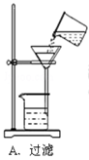
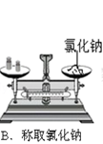
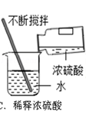
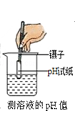

5．（2017鄂州化学）下列关于分子、原子的说法正确的是 ( )
A．分子可分而原子不可分 B．分子间有间隔而原子间没有间隔
C．分子的质量一定比原子质量大 D．分子、原子都可以直接构成物质
6．西山公园有丰富的负氧离子，空气中氧分子得到电子就能形成负氧离子（O2−）。一个O2−离子与一个O2分子比较，不相同的是（ ）
A．质子数 B．电子数
C．含氧原子个数 D．相对原子质量之和
7．长途运输鱼苗时，为了防止鱼苗缺氧，常在水中加入物质X，发生反应的化学方程式为： 2X+2H2O=2Ca(OH)2+O2↑，其中X的化学式为 ( )
A．CaO B．CaO2 C．CaCO3 D．CaCl2
8．氧化一还原反应的一种广义的定义是：凡有元素化合价变化的反应称为氧化－还原反应，而没有元素化合价变化的反应称为非氧化－还原反应。按照这种定义，下列各组中的物质在隔绝空气的条件下受热，只发生氧化－还原反应的是 （ ）
A．KMnO4 B．Cu(OH)2和C的混合物
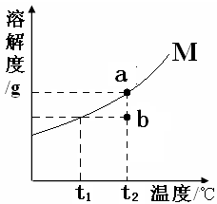
C．NH4HCO3 D．CaCO3和Cu的混合物
9．（2017鄂州化学）右图为晶体M（不含结晶水）的溶解度曲线，a、b两点分别表示M物质的溶液。下列有关说法或a、b间的转化方法错误的是（ ）
A．t2℃时，a是饱和溶液，b是不饱和溶液
B．将两份溶液温度降到t1℃时，a、b中都有晶体析出
C．从a→b：先将a降温到t1℃，过滤后将滤液升温到t2℃
D．从b→a：在b中加入M至刚好饱和
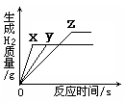
10．（2017鄂州化学）将等质量的镁、铁、锌，分别放入三份溶质质量分数相同的稀盐酸中，反应生成的H2质量与反应时间的关系如图所示。根据图中的信息，作出的判断不正确的是（ ）
A．图线x表示镁的反应情况
B．铁消耗的稀盐酸质量最大
C．镁、锌一定过量，铁可能反应完
D．镁一定过量，锌、铁可能反应完
11. 在一个密闭容器中有X、Y、Z、Q四种物质，一定条件下充分反应，测得反应前后各物的质量如下表所示：
反应前的质量/ g | 8 | 10 | 1 | 21
反应后的质量/ g | 0 | 21 | 待测 | 9
若X和Q两种物质的相对分子质量相等，下列推理中正确的是（ ）
A. 该反应的化学方程式中，物质X与Q的化学计量数之比为2:3
B. 反应中物质Y与Q发生改变的质量之比为1:1
C. 反应后物质Z的质量为9 g
D. 反应生成Y的质量为21 g
12．（2017鄂州化学）除去下列物质中的少量杂质，所用方法正确的是 ( )
选项 | 物质(括号内为杂质) | 除杂方法
A | Cu(CuO) | 加入适量的稀盐酸，过滤、洗涤、干燥
B | KCl(MnO2) | 加水溶解、过滤、洗涤、干燥
C | CO2(CO) | 点燃
D | BaCl2溶液(HCl) | 加入过量的氢氧化钡溶液

二、填空题(3小题，共12分)
40．（2017鄂州化学） (4分) 化学与生活密切相关,学好化学可以帮助我们分析,解决生产生活中的问题,请按要求回答下列问题:
①为了全民的健康,我国推广使用强化铁酱油,这里的铁指的是____(填单质、元素或原子)。
②我国大力推广使用清洁能源，如城市生活用气全面改为天然气、农村则推广使用沼气。天然气、沼气的主要成分是相对分子质量最小的有机物，请写出它的化学式： .
③校园内铁制车棚易生锈，写出一种防止其生锈的方法
④胃酸过多可以服用碱性药物。请写出用碱性盐治疗胃酸过多的化学反应原理：______________________________.
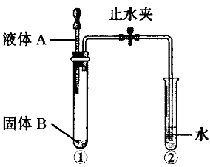41、(4分)用如图所示装置进行实验：
当打开止水夹，挤压胶头滴管的胶头将液体A滴入试管①时，
观察到试管②中有气泡产生。
①若固体B来源于饮料罐，写出一合理的化学反应方程式：

②若固体B来源于废干电池，且发生分解反应，
写出一合理的化学反应方程式：
③若固体B来源于厨房用品，写出一合理的化学反应方程式：
。
④若液体A遇固体B发生化合反应，写出一合理的化学反应
方程式： 。

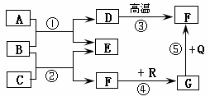
42、（2017鄂州化学）（4分）下图是初中化学中常见物质间的转化关系，其中，在通常情况下，F、G是组成元素相同的两种气体，Q、R都是黑色固体（部分反应条件略去），试回答下列问题：
（1）F的化学式为 。
（2）若E是生活中常用的调味剂、防腐剂, 则C的化学式为 ，反应①的化学方程式为：___________________。
（3）反应①~⑤中没有涉及的基本反应类型是_________反应。
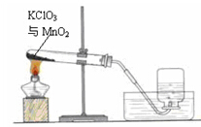
三、（2017鄂州化学）解答题(1小题，共6分)
43．(6分)某兴趣小组用如图所示装置制取氧气，试管中固体的质量随时间变化的数据见下表。制取结束后，将剩余固体用适量水充分溶解后，过滤，回收二氧化锰固体，并得到氯化钾溶液100g。
加热时间/min | 0 | t1 | t2 | t3
固体质量/g | 28.0 | 23.2 | 18.4 | 18.4
(1)共制得氧气 g。
(2)计算所得氯化钾溶液的溶质质量分数。
44.（4分）根据图示回答问题。
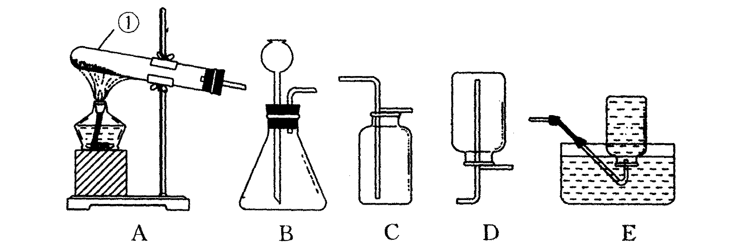

（1）仪器①的名称是 ；
（2）实验室制取二氧化碳，所选择的发生装置是 （填标号），该发生装置还可以用于如下哪些实验 ；
A、实验室制氢气；B、实验室用高锰酸钾制氧气；C、工业制二氧化碳；D、工业制氧气。
（3）实验室常用加热氯化铵和熟石灰两种固体混合物的方法制取氨气。已知氨气（NH3）
在通常状况下是一种无色、有刺激性气味的气体，密度比空气小，极易溶于水。实验
室制取并收集氨气，所选择的装置是 （填标号）。

45.（2017鄂州化学）(4分)化学兴趣小组中某同学表演了“水能生火”的魔术。他向包有过氧化钠(Na2O2)粉末的脱脂棉上滴水，脱脂棉燃烧起来。小李很感兴趣，于是，他和同学们进行探究。
【提出问题】过氧化钠与水反应生成了什么物质？为什么脱脂棉会燃烧？
【猜想】①可能有一种气体和另一种物质生成 ②反应过程中可能有热量放出
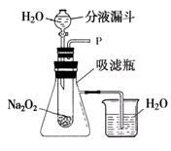
【实验装置】如右图所示
【实验探究】
实验一：探究反应后生成的气体是什么？
①打开右图装置中分液漏斗的活塞，控制滴加水的速度，
观察到试管内有气泡产生，用带火星的木条靠近P处，
木条复燃。说明生成的气体是：
②实验中，还观察到伸入烧杯中的导管口有气泡冒出。
实验二：继续探究反应后生成的另一种物质是什么？
①小张猜想另一种物质是Na2CO3，小李认为不可能。小李的依据是
②小李取反应后所得的溶液于试管中，滴入无色酚酞试液，发现酚酞试液变红色。说明反应后所得的溶液呈 性。
【表达】由实验探究的结果，写出过氧化钠和水反应的化学方程式

2017鄂州化学答案
1-5 CBDCC 6-10 BBABC 11-12 AA
36、元素 CH4 NaHCO3+HCl=NaCl+H2O+CO2↑
$\underline{\underline{{\text{MnO}}_{2}}}$37、①Fe+2HCl=FeCl2+H2↑（合理即可）
②2H2O2 2H2O+O2↑
③Na2CO3+HCl=NaCl+H2O+CO2↑（合理即可）
④CaO+H2O=Ca(OH)2
38、（1）CO2 （2）HCl CaCl2+Na2CO3=CaCO3↓+2NaCl (3)置换反应
39、9.6g 14.9%
40、（1）试管 （2）B A （3）AD
41、【实验一】①氧气
【实验二】①反应物中不含碳元素 ②碱
【表达】2Na2O2+2H2O=4NaOH+O2↑

